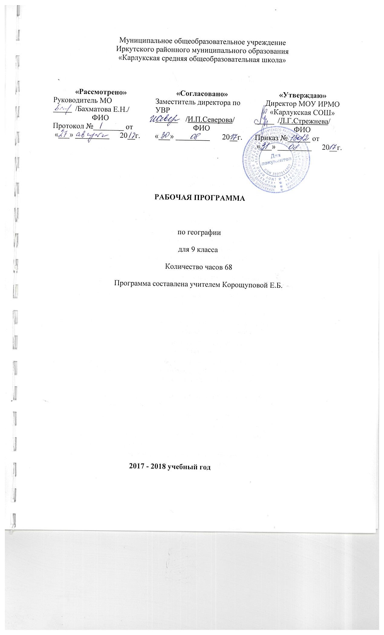

Требования к уровню подготовки обучающихся.
В результате изучения географии ученик должен
знать/понимать
- основные географические понятия и термины; различия географических карт по содержанию;
- географические явления и процессы в геосферах, взаимосвязи между ними, их изменение в результате деятельности человека;
- различия в хозяйственном освоении разных территорий и акваторий; связь между географическим положением, природными условиями, ресурсами и хозяйством отдельных регионов и стран;
- специфику географического положения и административно-территориального устройства Российской Федерации; особенности ее населения, основных отраслей хозяйства, природно-хозяйственных зон и районов;
- природные и антропогенные причины возникновения геоэкологических проблем на локальном, региональном и глобальном уровнях; меры по сохранению природы и защите людей от стихийных природных и техногенных явлений;
уметь
- выделять, описывать и объяснять существенные признаки географических объектов и явлений;
- находить в разных источниках и анализировать информацию, необходимую для изучения географических объектов и явлений, разных территорий Земли, их обеспеченности природными и человеческими ресурсами, хозяйственного потенциала, экологических проблем;
- приводить примеры: использования и охраны природных ресурсов, адаптации человека к условиям окружающей среды, ее влияния на формирование культуры народов; районов разной специализации, центров производства важнейших видов продукции, основных коммуникаций и их узлов, внутригосударственных и внешних экономических связей России, а также крупнейших регионов и стран мира;
- составлять краткую географическую характеристику разных территорий на основе разнообразных источников географической информации и форм ее представления;
- определять на местности, плане и карте географические координаты и местоположение географических объектов;
- применять приборы и инструменты для определения количественных и качественных характеристик компонентов природы; представлять результаты измерений в разной форме; выявлять на этой основе эмпирические зависимости;
использовать приобретенные знания и умения в практической деятельности и повседневной жизни для:
- ориентирования на местности; чтения карт различного содержания;
- проведения наблюдений за отдельными географическими объектами, процессами и явлениями, их изменениями в результате природных и антропогенных воздействий; оценки их последствий;
- определения комфортных и дискомфортных параметров природных компонентов своей местности с помощью приборов и инструментов;
- решения практических задач по определению качества окружающей среды своей местности, ее использованию, сохранению и улучшению; принятия необходимых мер в случае природных стихийных бедствий и техногенных катастроф;
- проведения самостоятельного поиска географической информации на местности из разных источников: картографических, статистических, геоинформационных.
Называть (показывать):
- основные отрасли хозяйства, отраслевые комплексы, крупнейшие промышленные центры;
- основные транспортные магистрали и крупные транспортные узлы;
- географические районы, их территориальный состав;
- отрасли местной промышленности.
Описывать:
- природные ресурсы;
- периоды формирования хозяйства России;
- особенности отраслей;
- традиционные отрасли хозяйства коренных народов в национально-территориальных образованиях;
- экономические связи районов;
- состав и структуру отраслевых комплексов;
- основные грузо - и пассажиропотоки.
Объяснять:
- различия в освоении территории;
- влияние разных факторов на формирование географической структуры районов;
- размещение главных центров производства;
- сельскохозяйственную специализацию территории;
- структуру ввоза и вывоза;
- современные социально-экономические и экологические проблемы территорий.
Прогнозировать:
- возможные пути развития территории под влиянием определённых факторов.

Содержание учебного предмета

1. Место России в мире.Политико-государственное устройство РФ. ГП России. Экономико-транспортное ГП. Эколого- географическое ГП.
2. Население России. Население России. Численность и воспроизводство населения. Миграции населения. Демографическая ситуация. Национальный и языковой состав населения России. Расселение населения. Сельское население России. Народы России.
3. Географические особенности экономики .Структура экономики. Особенности развития хозяйства России. Проблемы современного хозяйства России.
4. Важнейшие межотраслевые комплексы России и их география.Научный комплекс. Топливно-энергетический комплекс. Топливная промышленность (нефтяная, газовая). Угольная промышленность. Электроэнергетика. Металлургический комплекс. Черная металлургия. Цветная металлургия .Химическая промышленность. Лесная промышленность. Машиностроительный комплекс. Значение, размещение состав, проблемы комплекса. Факторы размещения машиностроения. География машиностроения. Военно-промышленный комплекс. АПК. Земледелие и животноводство. Проблемы АПК и пути их решения. Пищевая и легкая промышленность. Инфраструктурный комплекс. Транспорт. Автомобильный, авиационный, морской, речной, трубопроводный транспорт. Связь. Сфера обслуживания.
5. Районы России. Экономическое районирование. Центральный район. ЭГП. Природные условия и ресурсы. История развития. Центральная Россия. Состав, географическое положение, природные ресурсы. Население и трудовые ресурсы Центральной России. Население и хозяйство Центрального района. Экономика Центральной России. Москва – административный, культурный и научный центр России. Узловые районы Центральной России. Центрально-Черноземный район. Северо-Западная Россия. Калининградская область. Европейский Север. Природа. Народы. Хозяйство Европейского Севера. Северный Кавказ. ГП, природные условия и ресурсы, население Северного Кавказа. Хозяйство Северного Кавказа. Поволжье. ГП, природные условия и ресурсы, население Поволжья. Хозяйство Поволжья. Урал. ЭГП, природные ресурсы, население. Хозяйство и проблемы Урала. Восточный макрорегион. Западная Сибирь. Восточная Сибирь. Дальний Восток.
6. Россия в современном мире . Россия в МГРТ. Взаимосвязи России с другими странами мира. Объекты мирового наследия.

Календарно-тематическое планирование

№ урока | Тема урока | Кол-во часов | Контрольные, практические, лабораторные работы | Дата
 |  |  |  | план | факт | корректировка
1 | Политико-государственное устройство Российской Федерации | 1 |  | 05.09
2 | Географическое положение и границы России. | 1 |  | 06.09
3 | Экономико-и транспортно-географическоегеополитическое и эколого-географическое положение России. | 1 |  | 12.09
4 | Экономико-и транспортно-географическоегеополитическое и эколого-географическое положение России. | 1 |  | 13.09
5 | Исторические особенности заселения и освоения территории России | 1 |  | 19.09
6 | Численность и естественный прирост населения | 1 |  | 20.09
7 | Национальный состав населения | 1 | Пр. № 1  Определение по картам и статистическим материалам крупнейших народов и особенностей их размещения | 26.09
8 | Миграции населения | 1 |  | 27.09
9 | Городское и сельское население.  Расселение населения. | 1 | Пр. № 2  Определение по статистическим материалам тенденций в изменении числа занятых в различных отраслях и сферах современного хозяйства страны. | 03.10
10 | География основных типов экономики на территории России. | 1 |  | 04.10
11 | Проблемы природно-ресурсной основы экономики России | 1 |  | 10.10
12 | Россия в современной мировой экономике. Перспективы развития России | 1 |  | 11.10
13 | Научный комплекс | 1
14 | Роль, значение и проблемы развития машиностроения. | 1 |  | 17.10
15 | Факторы размещения отраслей машиностроения | 1 |  | 18.10
16 | География машиностроения | 1 | Пр. № 3  Определение главных районов размещения отраслей трудоемкого и металлоемкого машиностроения по картам | 24.10
17 | Военно-промышленный комплекс | 1 |  | 25.10
18 | Роль, значение и проблемы ТЭК | 1 |  | 31.10
19 | Топливная промышленность. | 1 | Пр. № 4  Составление характеристики одного из угольных бассейнов по картам и статистическим материалам | 01.11
20 | Электроэнергетика России | 1 | Контрольная работа №1 по теме: «ТЭК» | 14.11
21 | Комплексы, производящие конструкционные материалы и хим.вещества | 1 |  | 15.11
22 | Металлургический комплекс | 1 |  | 21.11
23 | Факторы размещения предприятий металлургического комплекса. Черная металлургия | 1 |  | 22.11
24 | Цветная металлургия | 1 | Пр. № 5  Определение по картам главных факторов размещения металлургии меди и алюминия. | 28.11
25 | Химико-лесной комплекс.  Химическая промышленность | 1 |  | 29.11
26 | Факторы размещения химических предприятий | 1 |  | 05.12
27 | Лесная промышленность | 1 | Контрольное тестирование | 06.12
28 | Состав и значение АПК | 1 |  | 12.12
29 | Земледелие и животноводство | 1 | Пр. работа № 7  Определение по картам основных районов выращивания зерновых и технических культур, главных районов животноводства | 13.12
30 | Пищевая и легкая промышленность | 1 |  | 19.12
31 | Состав инфраструктурного комплекса. Роль транспорта | 1 |  | 20.12
32 | Железнодорожный автомобильный транспорт | 1 |  | 26.12
33 | Водный и другие виды транспорта. | 1 |  | 27.12
34 | Связь. Сфера обслуживания. | 1 |  | 16.01
35 | Обобщающий урок по теме : «Межотраслевые комплексы» | 1 | Контрольная работа №2 по теме: «Межотраслевые комплексы» | 17.01
36 | Районирование  территории  России | 1 |  | 23.01
37 | Общая характеристика  Европейской России. | 1 |  | 24.01
38 | Центральная Россия. Состав, историческое изменение географического положения. | 1 |  | 30.01
39 | Население и главные черты хозяйства | 1 |  | 31.01
40 | Районы Центральной России. Москва и Московский столичный регион | 1 |  | 07.02
41 | Географические особенности областей Центрального района. | 1 |  | 08.02
42 | Волго-Вятский и Центрально-Черноземный районы | 1 |  | 14.02
43 | Северо-Западный район | 1 |  | 15.02
44 | Обобщающий урок. Центральная Россия | 1 | Контрольная работа № 3 по теме: «Центральная Россия» | 21.02
45 | Европейский Север. Географическое положение, природные условия и ресурсы. | 1 |  | 22.02
46 | Население Европейского Севера | 1 |  | 28.02
47 | Хозяйство Европейского Севера | 1 |  | 01.03
48 | Европейский Юг. Географическое положение, природные условия и ресурсы. | 1 | Тестирование по теме: «Европейский Север» | 07.03
49 | Население Северного Кавказа. | 1 |  | 09.03
50 | Хозяйство Северного Кавказа | 1 |  | 14.03
51 | Поволжье: ЭГП, природные условия и ресурсы | 1 |  | 15.03
52 | Население Поволжья | 1 |  | 21.03
53 | Хозяйство Поволжья. | 1 |  | 22.03
54 | Урал. Географическое положение, природные условия и ресурсы | 1 | Тестирование по теме : «Поволжье» | 03.04
55 | Население Урала | 1 |  | 04.04
56 | Хозяйство Урала | 1 |  | 10.04
57 | Обобщающий урок по теме : «Западный макрорегион» | 1 | Контрольная работа №4 по теме: «Западный макрорегион» | 11.04
58 | Общая характеристика Восточного макрорегиона | 1 |  | 17.04
59 | Этапы, проблемы и перспективы развития экономики. | 1 |  | 18.04
60 | Западная Сибирь | 1 |  | 24.04
61 | Восточная Сибирь | 1 |  | 25.04
62 | Дальний Восток | 1 | Тестирование по теме « Восточная Сибирь | 30.04
63 | Обобщение темы «Восточный макрорегион» | 1 | Пр.работа.№8  Составление сравнительной характеристики двух районов по плану.
64 | Экономические районы России | 1 |  | 07.05
65 | Россия в современном мире | 1 |  | 08.05
66 | Россия в системе международного географического разделения труда. | 1 |  | 14.05
67 | Взаимосвязи России с другими странами мира | 1 |  | 15.05
68 | Объекты мирового природного и культурного наследия в России. | 1 |  | 21.05

